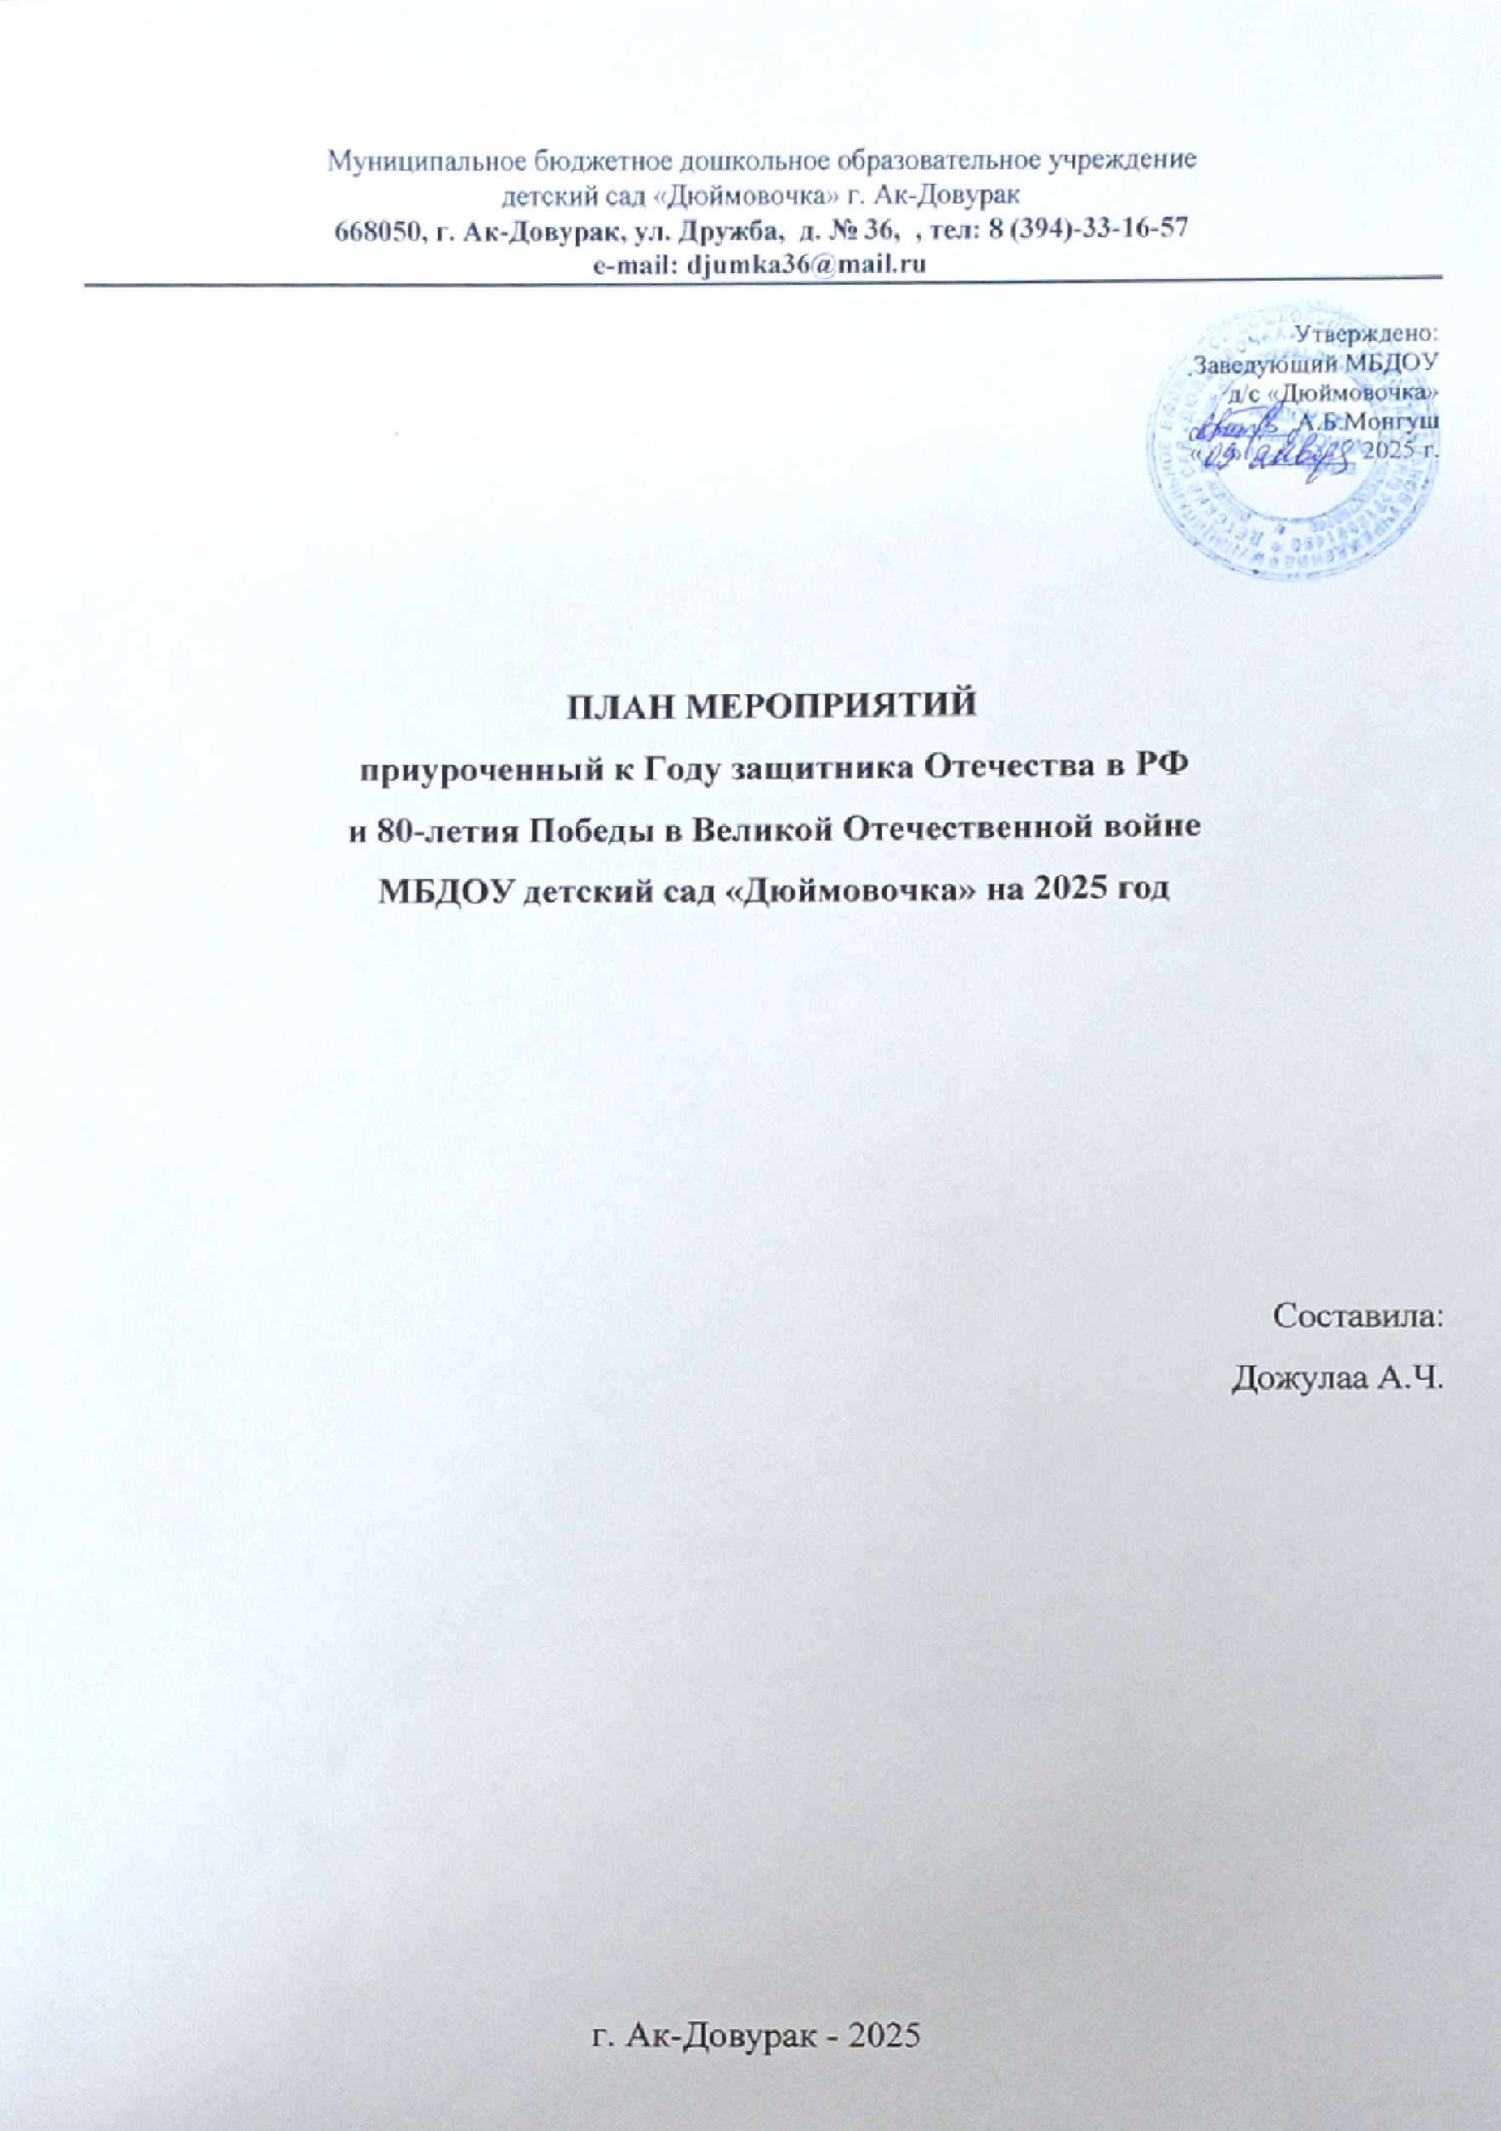
Муниципальное бюджетное дошкольное образовательное учреждение
детский сад «Дюймовочка» г. Ак-Довурак
668050, г. Ак-Довурак, ул. Дружба, д. № 36, , тел: 8 (394)-33-16-57
e-mail: djumka36@mail.ru

Утверждено:
Заведующий МБДОУ
д/с «Дюймовочка»
_____ А.Б.Монгуш
«__» ________ 2025 г.

ПЛАН МЕРОПРИЯТИЙ
приуроченный к Году защитника Отечества в РФ и 80-летия Победы в Великой Отечественной войне
МБДОУ детский сад «Дюймовочка» на 2025 год

Составила:
Дожулаа А.Ч.

г. Ак-Довурак - 2025
ПЛАН МЕРОПРИЯТИЙ
приуроченный к Году защитника Отечества в РФ и 80-летия Победы в Великой Отечественной войне
МБДОУ детский сад «Дюймовочка» на 2025 год
«В 2025 году будет отмечаться 80-летие Победы в Великой Отечественной войне. В связи с этим предлагаю объявить 2025 год Годом защитника Отечества в честь наших героев и участников специальной военной операции сегодня и в память о
подвигах всех наших предков, сражавшихся в разные исторические периоды за Родину. Во славу наших отцов, дедов, прадедов, сокрушивших нацизм»
В.В. Путин

Цель: сохранение исторической памяти и празднование 80-летия Победы в Великой Отечественной войне.

Задачи:
- Продолжить побуждать трепетное чувство благодарности к защитникам Родины. Расширять представления детей о профессии военного.
- Формировать представление у дошкольников о Великой Отечественной войне через различные виды детской деятельности.
- Пробуждать интерес к военному прошлому нашего города, страны.
- Развивать восприятие произведений литературы, живописи, музыки о Защитниках Отечества и Великой Отечественной войне, учить выражать свои чувства, обогащать словарный запас.
- Привлекать родителей к участию в совместных детско-родительских мероприятиях.
- Воспитывать патриотические чувства у подрастающего поколения.

Мероприятие | Срок | Ответственные
1.Работа с педагогами ДОУ
Разработка и утверждение плана мероприятий | Январь | Старший воспитатель
Разработка раздела на официальном сайте ДОУ «Год Защитника Отечества». | Январь | Ответственные за сайт
Размещение на сайте плана мероприятий. | Январь | Старший воспитатель Ответственные за сайт
Оформление информационного стенда в ДОУ «Год Защитника Отечества» | Январь | Старший воспитатель
Ознакомление с планом мероприятий «Год Защитника Отечества» МАДОУ с Малышок» педагогических работников и родителей обучающихся | Февраль | Старший воспитатель
Размещение информации: «Год Защитника Отечества»  - на сайте ДОУ  - в мессенджерах (родительских чатах)  -оформление для родителей информационного уголка в приёмных групп (папки-передвижки, памятки, буклеты) | Январь | Старший  воспитатель,  ответственные за сайт
Систематическое пополнение сайта ДОУ в рубрике «Год Защитника Отечества» | Ежемесячно | Старший воспитатель Ответственные за сайт
Представление на сайте ДОУ, на странице Вконтакте актуальной информации для родителей | В течение года | Ответственные за сайт

Участие в мероприятиях разного уровня, посвященных Году защитника Отечества. | В течение года | Старший воспитатель
Подбор методической литературы, иллюстративного материала, художественного слова, загадок, мультимедийных презентаций «Защитники России»,  «Расскажем детям о войне». | В течение года | Старший воспитатель, воспитатели всех  возрастных групп
Обзор новинок педагогической литературы по патриотическому воспитанию, публикаций  «Поддержка участников СВО и членов их семей» | В течение года | Старший воспитатель
Консультирование педагогов по оформлению конспектов занятий, бесед, экскурсий | В течение года | Старший воспитатель
Подборка и подготовка серии конспектов занятий, бесед, экскурсий | В течение года | Старший воспитатель, воспитатели всех  возрастных групп
Консультирование: «Оформление информационных уголков для родителей «Воспитываем патриота с детства» | Февраль | Старший воспитатель
Консультация: «Как воспитать патриотизм у дошкольников» | Март | Воспитатели групп
Участие в акции «Своих - не бросаем» со сбором гуманитарной помощи участникам СВО. | В течение года | Старший воспитатель, воспитатели всех  возрастных групп
Подведение итогов Года Защитника Отечества на Педагогическом совете. | Декабрь | Старший воспитатель
2.Организационно-праздничные мероприятия
Мероприятие, посвященное открытию Года Защитника Отечества | 06 февраля  2025 г. | Старший воспитатель, муз. руководитель
Мероприятие в честь закрытия Года Защитника Отечества «Мы помним, мы гордимся!» | 17 декабря 2025г. | Старший воспитатель, муз.руководитель
3.Взамодействие с родителями
Общее родительское собрание «Поговорим о патриотическом воспитании дошкольников» | Сентябрь | Воспитатели групп
Привлечение родителей к оформлению предметно- развивающей среды, направленной на патриотическое воспитание, ознакомление детей с профессией солдата. | В течение года | Воспитатели групп,
Оформление стендовой информации, папок-передвижек для родителей по данной теме. | В течение года | Воспитатели групп,
Участие детей совместно с родителями в акции  «Открытки ветеранам» | В течение года | Воспитатели групп
Акция «Собери посылку солдату» | Ноябрь | Воспитатели групп,
«Библиотека домашнего чтения» с детскими произведениями о войне | В течение года | Воспитатели групп
Участие в акции «Георгиевская лента» | Апрель-Май | Воспитатели групп
Участие в акции «Окна Победы» | Май | Воспитатели  групп
Участие в бессмертном полке «Я помню, я горжусь» | Май | Воспитатели всех  возрастных групп
4.Взаимодействие с воспитанниками
Психолого-педагогическое сопровождение детей участников (ветеранов) СВО. | В течение года | Воспитатели групп
Встреча дошкольников с папами воспитанников участниками СВО | В течение года  (по  согласованию с участниками СВО) | Воспитатели групп
Чтение литературы о любви и защите Родины, ее защитниках, о героизме, смелости и храбрости героев- солдат, солдатской дружбе и товариществе | В течение года | Воспитатели групп
Беседы с детьми:  -«Герои» (расширение представлений детей о героических профессиях),  - «Неизвестный солдат»,  - «Добровольцы - волонтеры». | В течение года | Воспитатели групп
Разучивание стихов о любви и защите Родины, ее защитниках, о героизме, смелости и храбрости героев- солдат, солдатской дружбе и товариществе | В течение года | Воспитатели групп
Создание книги памяти «Помнить, чтоб жизнь продолжалась» с привлечением родителей детей. | В течение года | Воспитатели групп

Видеопоздравление от детей для пап на 23 Февраля  «Наш защитник» | Февраль | Воспитатели групп
Игровая деятельность (дидактические, сюжетно-ролевые, игровые тренинги и задания) по теме. | В течение года | Воспитатели групп
Оформление тематических альбомов: «Наша армия родная»; «Военная техника»; «Мы помним ваши имена» | Март | Воспитатели всех возрастных групп
Онлайн музей в детском саду «Наши земляки – участники СВО» | Апрель | Воспитатели групп
Акция «Георгиевская ленточка» — изготовление оригинальных лент | Апрель | Воспитатели групп, родители
Акция «Журавлик» — изготовление журавликов, символизирующих погибших в ВОВ | Апрель | Воспитатели всех возрастных групп, родители
Изготовление открыток, поделок для ветеранов ВОВ и участников СВО к празднику. | Апрель-Май | Воспитатели групп, родители
Выставка совместного детско-родительского творчества  «Спасибо за мир!» | Май | Воспитатели групп, родители
Праздник «День Победы» | Май | Воспитатели групп, музыкальный  руководитель
Презентация книги памяти «Помнить, чтоб жизнь продолжалась»: показ книг памяти, чтение  стихотворений, демонстрация проделанной за год работы по знакомству детей с военной историей | Май | Воспитатели групп, музыкальный  руководитель

Участие в акции «Бессмертный полк» | 7 мая 2025г. | Старший воспитатель, Воспитатели всех возрастных групп, музыкальный  руководитель
Праздник на свежем воздухе «День защиты детей», с приглашением семей | Июнь | Воспитатели всех возрастных групп, родители
Оформление с детьми и родителями уголка памяти в возрастных группах «Поклонимся великим тем годам», «Наши герои – земляки» | Июнь | Воспитатели всех возрастных групп, родители
День солидарности в борьбе с терроризмом. (3 сентября) | Сентябрь | Воспитатели всех возрастных групп
«День отца» - Выпуск стенгазеты «Мой папа - защитник» (15 октября) | Октябрь | Воспитатели всех возрастных групп

